**资产交易产品系统架构设计**

修订历史

|  |  |  |  |  |
| --- | --- | --- | --- | --- |
| **版本号** | **章节** | **日期** | **作者** | **备注** |
| V0.1 | 全部 | 2016-10-31 | 张鑫、李君 | 初版 |
|  |  |  |  |  |
|  |  |  |  |  |
|  |  |  |  |  |

# 目录

目录

修订历史 2

目录 3

1 简介 4

1.1 项目范围 4

2 系统建设目标 5

2.1 业务目标 5

2.2 技术目标 5

3 系统架构 6

3.1 技术栈 6

3.2 源代码管理 6

3.3 安全 6

3.4 系统部署拓扑图 6

3.5 系统软硬件列表 6

3.6吞吐和性能 7

4 数据库设计 7

5 业务逻辑 13

5.1 产品线服务 13

5.1.1 产品线注册 13

5.1.2 产品线变更 13

5.1.3 产品线注销 14

5.2 产品服务 15

5.2.1 产品注册 15

5.2.2 产品变更 15

5.2.3 产品注销 15

# 简介

随着互联网金融的日渐发展，未来的互金平台从单纯的P2P或理财服务提供平台向全方位的金融服务平台转变将是不可改变的趋势。除了单纯的理财功能，一个显著的趋势是各家平台都在积极接入各种不同类型的金融产品以满足各种投资者的要求。

而随着监管的日益趋严，对金融产品交易过程中产生的信息流和资金流，需要有一套合理合法，符合监管要求的处理方式，也成为了一个急迫的要求。

不同的金融产品，比如活期产品，货币基金，股票基金，定期理财产品，他们的交易方式、结算方式以及收益兑付方式都各不相同。作为一个金融资产交易管理平台，需要为这些不同种类的金融产品提供业务支持，并形成一个具备统一产品管理功能，安全的交易结算过程，以及方便维护的业务平台。

资产交易管理平台最终将围绕金融产品的销售与交易业务提供标准化、全生命周期的完整解决方案。需要能够完成金融产品的信息记录、正确的处理各种金融产品交易中产生的信息并正确完成结算，妥善管理用户持有资产的各种状态变化。支持定期、活期、基金、保险、银行等各类金融机构的金融产品销售与交易功能。并提供标准化服务，以供我们的上层应用系统、以及底层金融产品管理系统调用。

## 项目范围

产品注册登记包括产品线和产品的注册登记。

产品线的注册登记模块：

1. 产品线的注册
2. 产品线的变更登记

产品的注册登记模块：

1. 产品的注册
2. 产品的变更登记
3. 产品库存的变更
4. 产品信息的查询

# 系统建设目标

## 业务目标

通过建立资产交易管理平台，我们需要满足金融产品投前、投中、投后三条生命周期中需要的各种业务功能。包括以下目标：

* 金融产品统一接入与输出

金融产品需要建立统一的登记中心，负责金融产品接入以及和第三方金融产品提供方进行交易与查询，同时向包括唐小僧、摇旺在内的多个应用输出基础的金融产品；

* 金融产品交易统一处理

对资产的交易，如增持、减持、开户等交易统一处理，并在未来具备预处理能力。如合并、轧差、转让等；

* 用户持有资产管理

对资产进行有序管理，能实时、真实的反映用户的资产变化。并具备收益发放、净值更新、资产到期兑付等功能；

* 向其他系统输出金融产品与资产查询/操作服务

向上层和底层系统以及第三方系统提供金融产品当前状态和额度等内容的查询接口；提供包括增持、减持、到期等各种金融资产操作的服务接口。

## 技术目标

* 描述产品线和产品的模型
* 封装产品相关功能以服务形式提供和抽象
* 高用户数高并发下的系统的可用性和性能
* 数据的安全性

# 系统架构

## 3.1 技术栈

1. Spring mvc
2. Spring
3. MyBatis
4. 服务化框架 （Dubbo or Spring boot）
5. 前端框架/技术 (待定)
6. 缓存 Redis/消息队列 (待定)/数据库 MySQL

## 3.2 源代码管理

版本管理：git

## 3.3 安全

敏感数据加密存储

数据备份

## 3.4 系统部署拓扑图

待续。。。

## 3.5 系统软硬件列表

软件：

Java

Tomcat

MySQL

Redis

Linux

硬件：

服务器 cpu+memory

存储 storage

网络 network

## 3.6吞吐和性能

Qps

服务的latency

数据容量和访问量 （存储和读写）

# 数据库设计

**数据库表清单**:

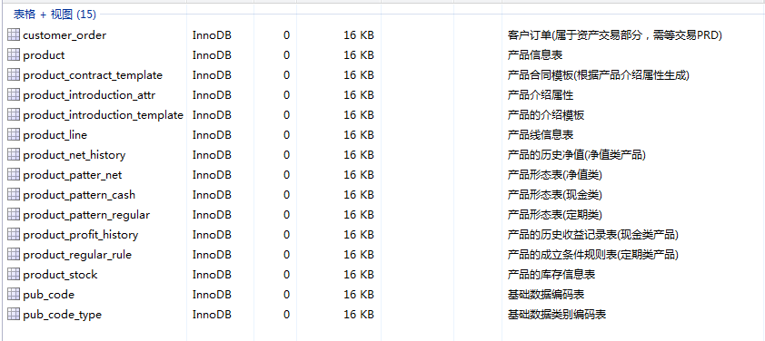

表结构说明：

**表名:**product_line **解释:**产品线信息表

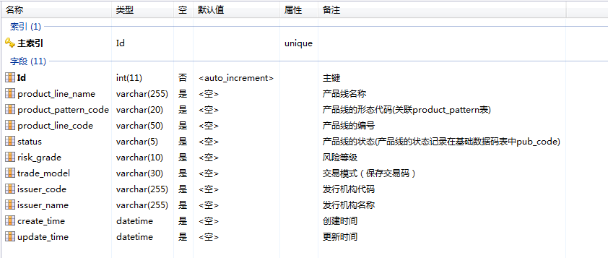

**表名: product_contract_template解释:** 产品的介绍模板

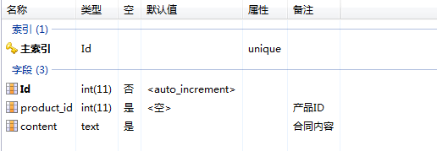

**表名:** product_introduction_attr**解释:** 产品介绍属性

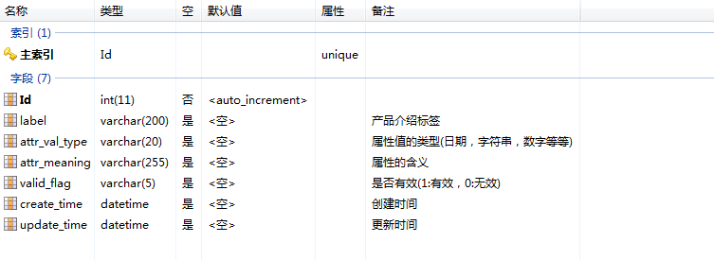

**表名:** product_introduction_template **解释:** 产品介绍模板

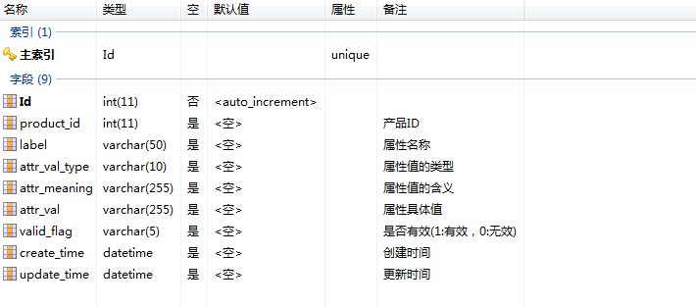

**表名:** product **解释:** 产品信息表

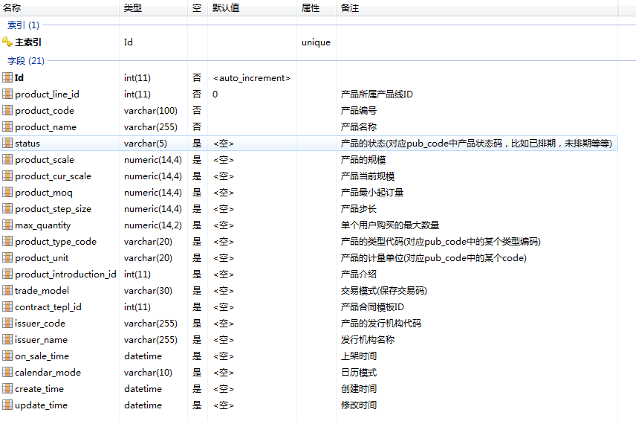

**表名:** **product_pattern_cash解释:** 产品形态表(现金类)

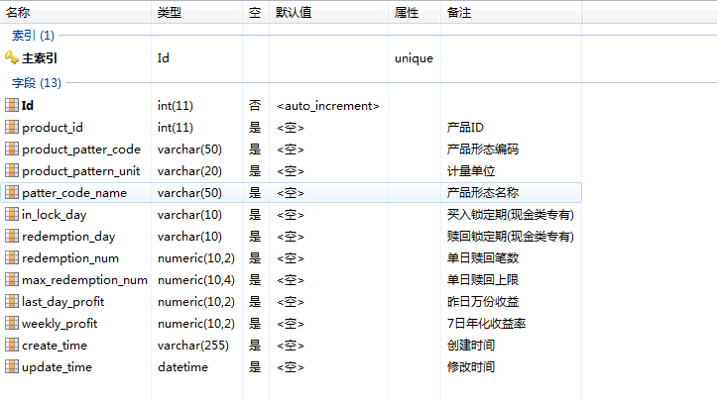

**表名: product_pattern_regular解释:** 产品形态表(定期类)

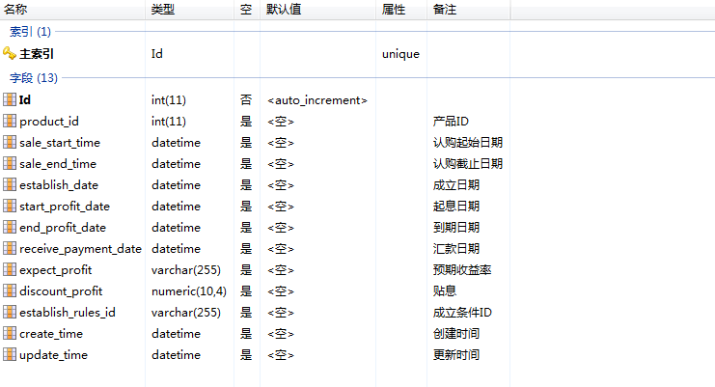

**表名: product_patter_net 解释:** 产品形态表(净值类)

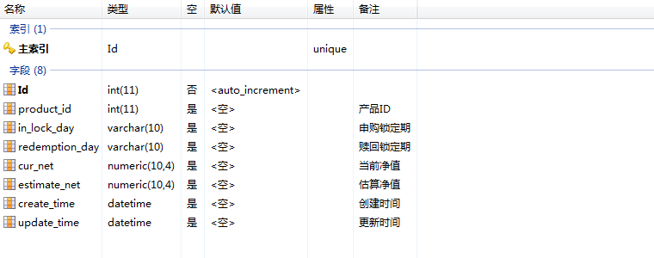

**表名: product_profit_history 解释:** 产品的历史收益记录表(现金类产品)

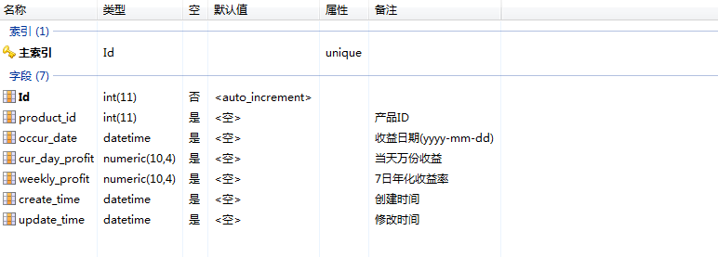

**表名: product_regular_rule 解释:** 产品的成立条件规则表(定期类产品)

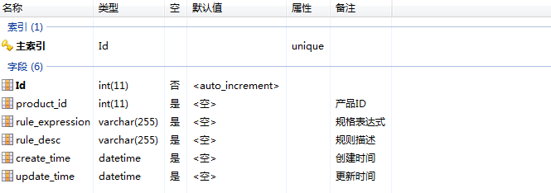

**表名: product_net_history 解释:** 产品的历史净值(净值类产品)

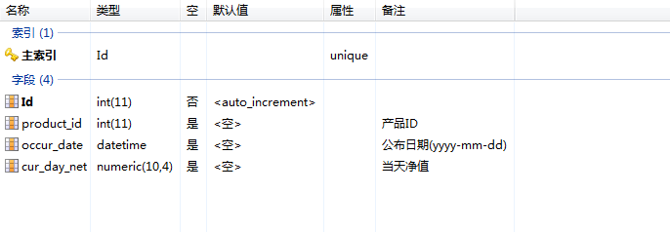

**表名: product_stock 解释:** 产品的库存信息表

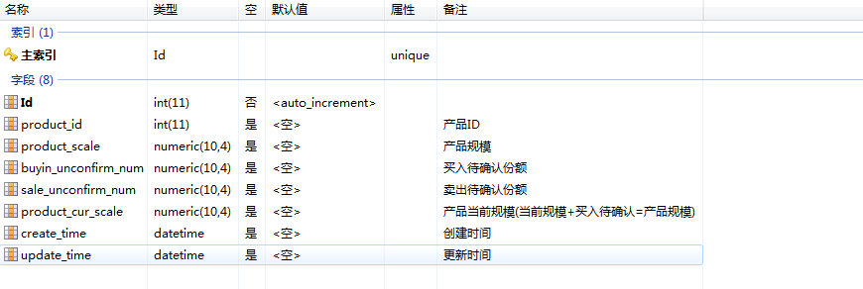

**表名: customer_order 解释:** 客户订单(属于资产交易部分，需等交易PRD)

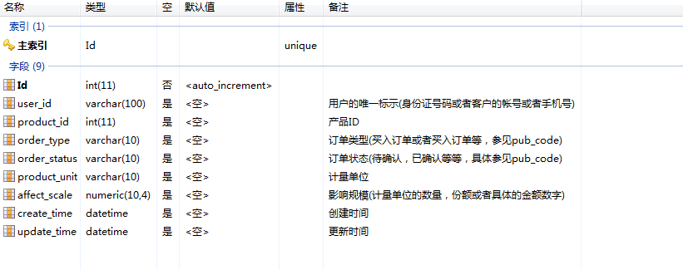

**表名: pub_code_type 解释:** 基础数据类别编码表

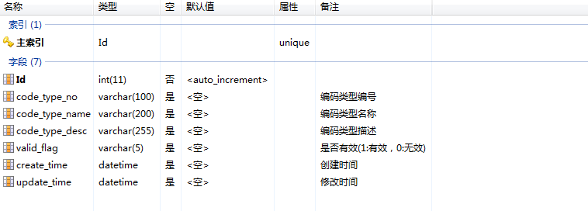

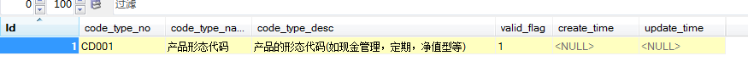

**表名: pub_code 解释:** 基础数据编码表

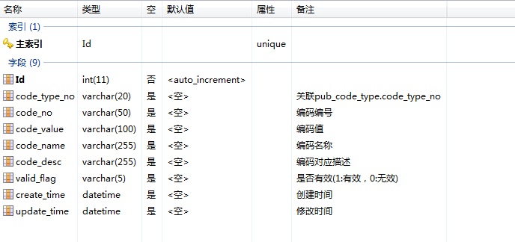

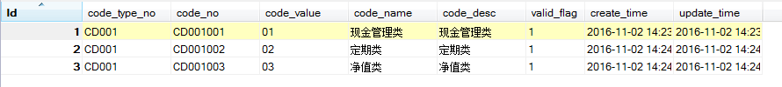

# 业务逻辑

## 产品线服务

### 产品线注册

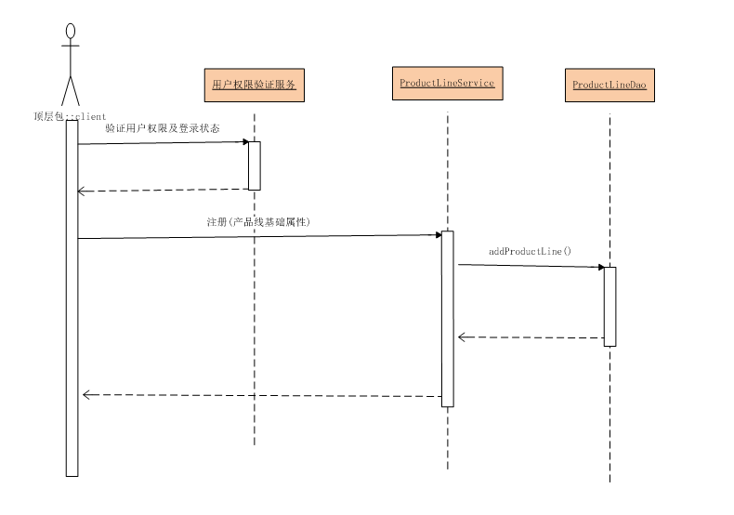

### 产品线变更

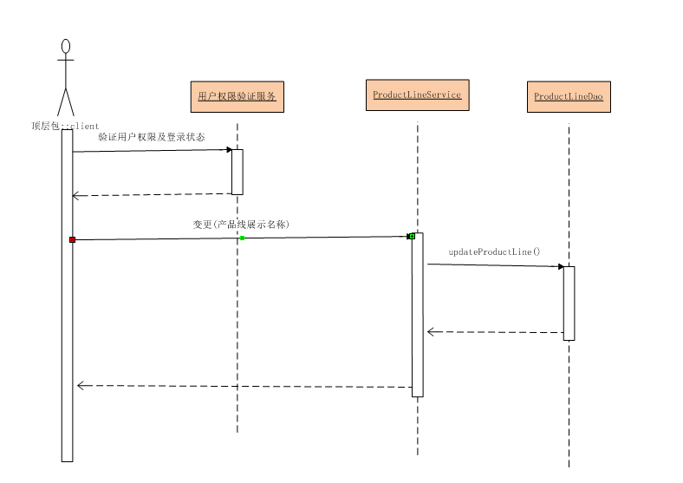

### 产品线注销

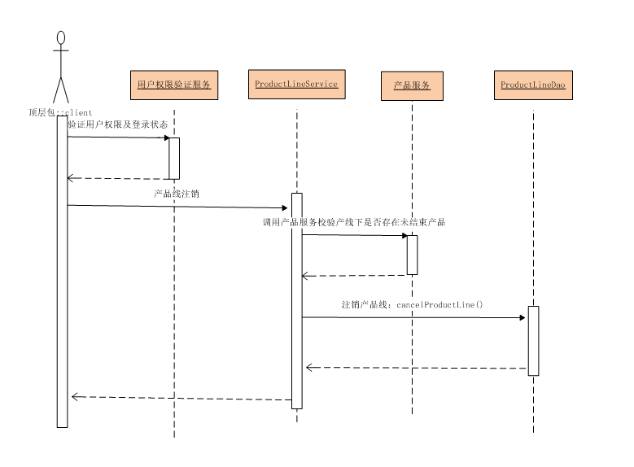

## 产品服务

### 产品注册

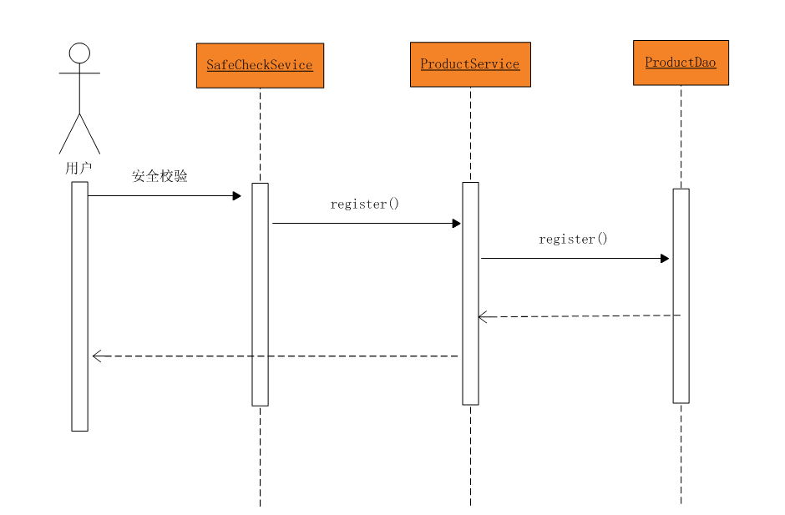

### 产品变更

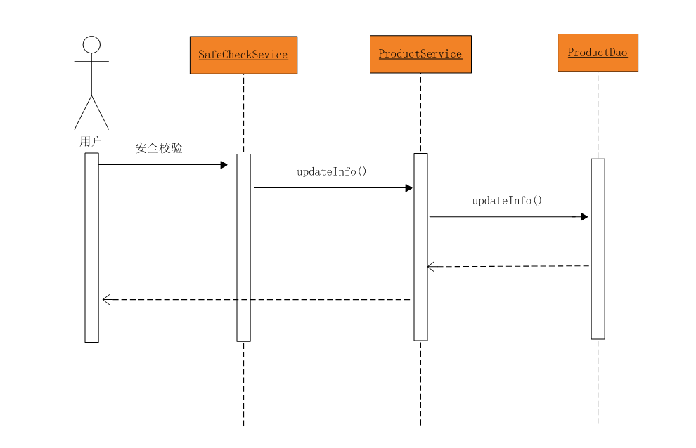

### 产品注销

